Отчет о проведении Дня солидарности в борьбе с терроризмом
в МБОУ СОШ № 43
Согласно письму Министерства образования в МБОУ сош № 43 прошло открытое мероприятие , посвященное Дню солидарности в борьбе с терроризмом . Мероприятие прошло в здании дома культуры села , организовано совместно с управлением культуры и администрацией села Богатыревка , посильную помощь в обеспечении безопасности оказал и участковый с. Богатыревка . На мероприятии были задействованы учащиеся первой смены, для учащихся второй смены классными руководителями были проведены открытые уроки с приглашением правоохранительных органов. Программа мероприятия включала в себя следующие номера .Танец со свечами в исполнении средней хореографической группы ансамбля «Салам» филиал ДШИ № 7 в с. Богатыревка, стихотворения в память жертвам Беслана ученицы 7 класса Насрудинова Асият и Алиева Пасихат, ученицы 6 класса Гамзатовой Саиды , просмотр видеоролика о событиях тех дней, песни в исполнении ученика 10 класса Омарова Шамиля , ученицы 6 класса Махмад Оглы Дианы . На мероприятии с хроникой событий того злополучного дня выступил учитель истории ветеран пед.труда Магомедов Ахмед Кадырович, завершилось мероприятие заключительным выступлением главы администрации села Магомедовым Саидгусейном Сурхаевичем, в своем выступлении он отметил значительную и немаловажную роль педагогов в воспитании подрастающего поколения именно в профилактике терроризма и экстремизма.
В рамках этого мероприятия был проведен конкурс рисунков «Мы за мир!!!» среди учащихся 2-6 классов .Победители были отмечены сладкими призами.
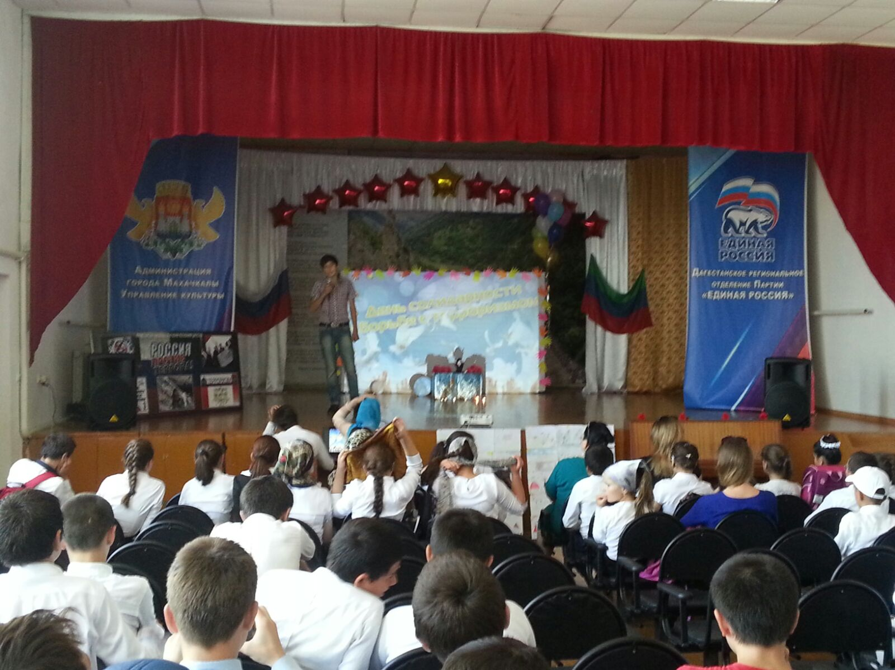
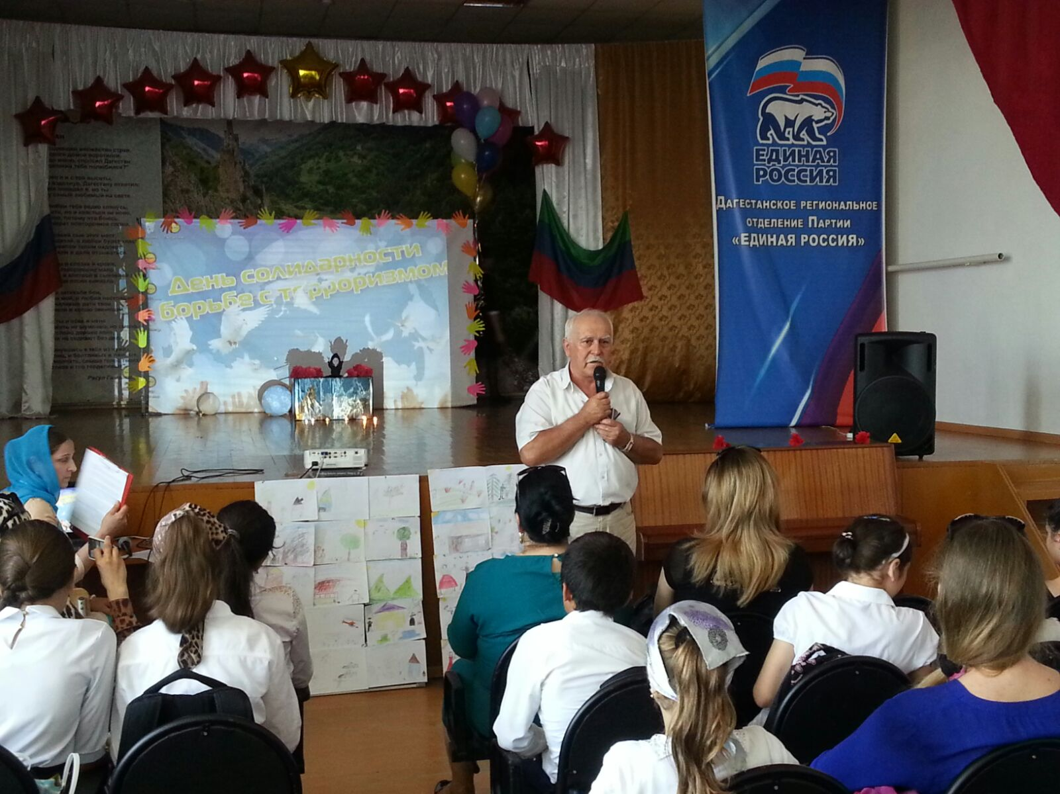

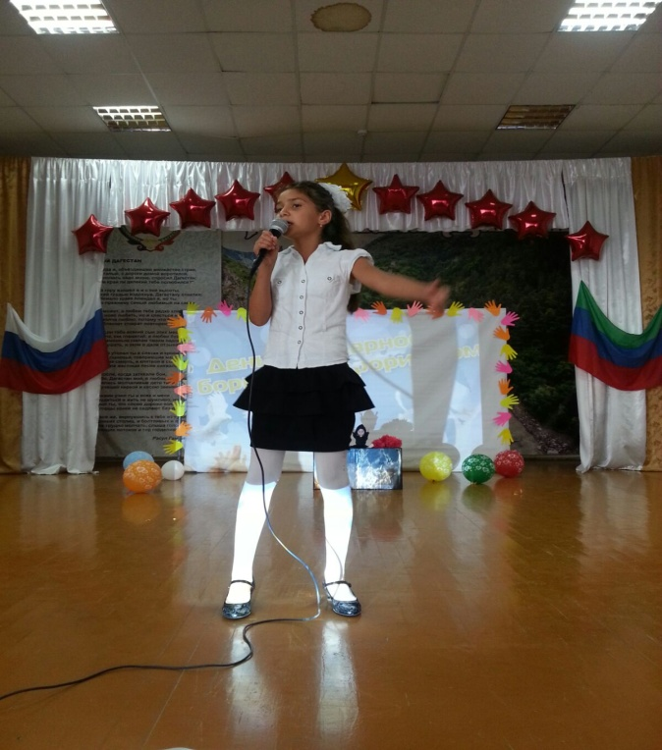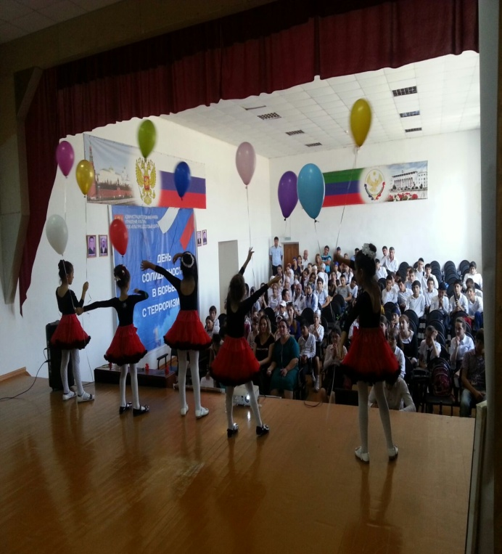
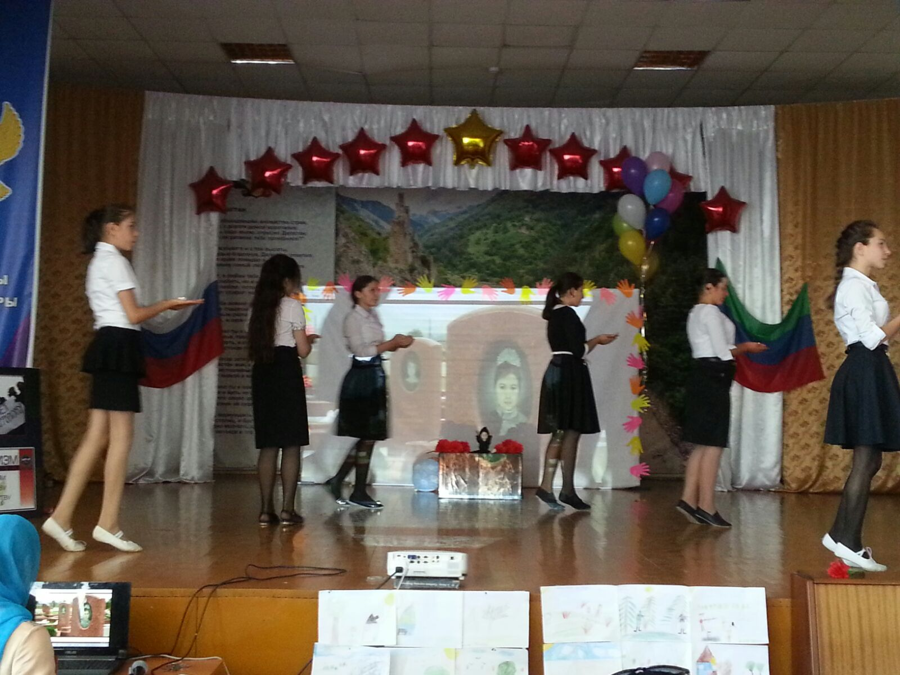
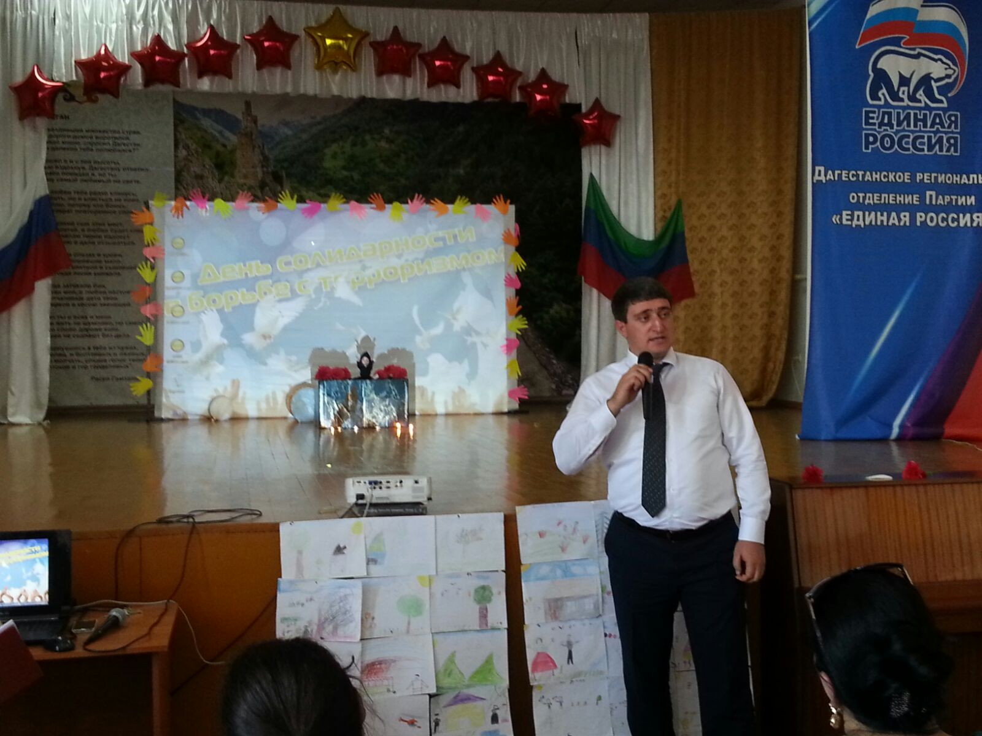

Заместитель директора по ВР Кадырова Э.Г. 03.09.17г

